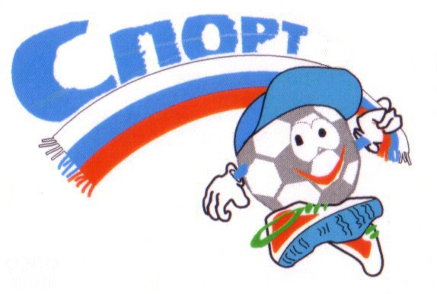
Уважаемые родители!
Что для Вас важнее всего? Конечно же, здоровье Ваших детей. Одним из главных условий здоровья являются занятия физической культурой. Однако, организм ребёнка-дошкольника находится ещё в процессе формирования и становления.
И, чтобы не навредить ему и не отбить у ребёнка раз и навсегда желание заниматься физической культурой, следует соблюдать следующие правила.
Чего нельзя делать в дошкольном возрасте?
- Нельзя навязывать упражнения, которые явно не нравятся малышу.
- Занятия должны находить эмоциональный отклик в душе ребенка, тогда и результаты будут налицо.
- Поднимая ребёнка, никогда не держите его только за кисти – обязательно целиком за предплечье, так как кости и мышцы запястья еще недостаточно окрепли. Наиболее безопасно поддерживать ребёнка за бедра.
- Не рекомендуются дошкольникам висы только на руках, поскольку они дают чрезмерную нагрузку на суставы и плечевой пояс.
- Попробуйте заменить простой вис на смешанный, когда ребенок упирается коленями или легко достает опоры носками ног, но не позволяйте малышу раскачиваться в висе, если он не сможет в любой момент встать на ноги!
- При лазании не разрешайте ребёнку залезать выше того уровня, на котором можете его достать. Только когда малыш овладеет лазанием в совершенстве, можете позволить ему подниматься и выше.
- Избегайте односторонности в воздействии, включайте в работу мышцы – антагонисты.
- Не рекомендуется выполнять упражнения на тренажёрах и спортивных снарядах, выпускаемых специально для взрослых.
- Так, к смещению позвоночных дисков может привести выполнение вращательных упражнений вправо – влево на популярном диске «Здоровье».
- Не разрешайте малышу совершать спрыгивание с высоты более 20 см в три года и 40 см в семь лет.
- Приземление должно быть пружинящим на полусогнутые ноги и выполняться на мягкую основу или в спортивной обуви.

Не соблюдение этих правил приводит к перегрузке позвоночника и мощному сотрясению внутренних органов! Всему свое время. Не стоит форсировать развитие ребенка. Идите навстречу тем новообразованиям, которые появляются у малыша и создавайте для этого условия!

ФИЗКУЛЬТУРА ДЛЯ МАЛЫША ДОЛЖНА БЫТЬ В РАДОСТЬ!

